Отношение площадей подобных треугольников
Цель урока: Доказать теорему об отношении площадей подобных треугольников и показать его практическую значимость при решении задач.
- Вспомним, какие треугольники называются подобными?

Из этого определения следует ряд важных следствий.

Например: в подобных треугольниках не только сходственные стороны относятся как коэффициент подобия, но и например:

высоты, проведенные к сходственным сторонам;

медианы, проведенные к сходственным сторонам;

периметры подобных треугольников относятся как коэффициент подобия и т. д.

Теорема об отношении площадей подобных треугольников.
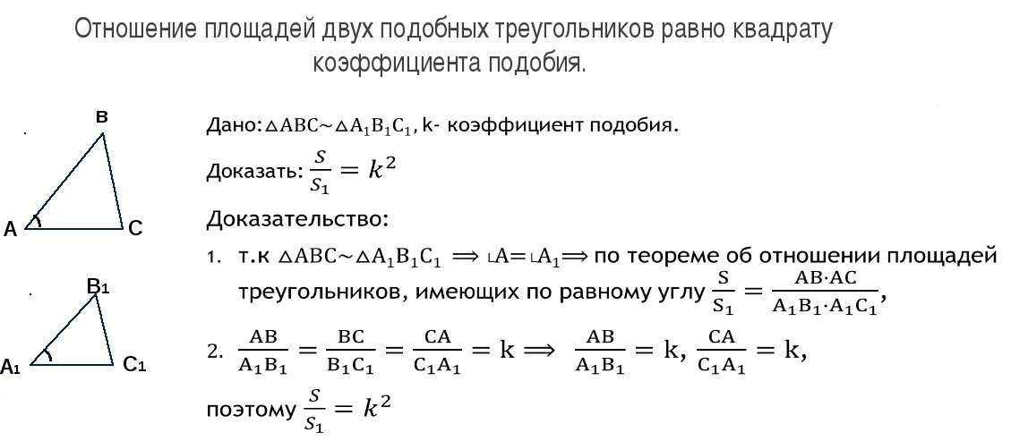

- Практическое применение теоремы:
Задача 1. Площади подобных треугольников АВС и А₁В₁С₁ равны соответственно 200 см² и 50 см². Сторона А₁В₁ = 5 см. Найдите сходственную ей сторону АВ треугольника АВС.
Решение.
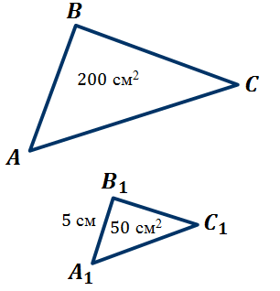
Выше мы доказали, что отношение площадей двух подобных треугольников равно квадрату коэффициента подобия.
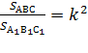 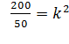 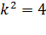 k = 2 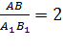 AB = 2∙ A₁B₁ = 5 ∙ 2 = 10 (см)
Ответ: 10 см.

- Домашнее задание: п. 59 – 60, № 544, № 545

